1) Listar os nomes dos autores em ordem crescente

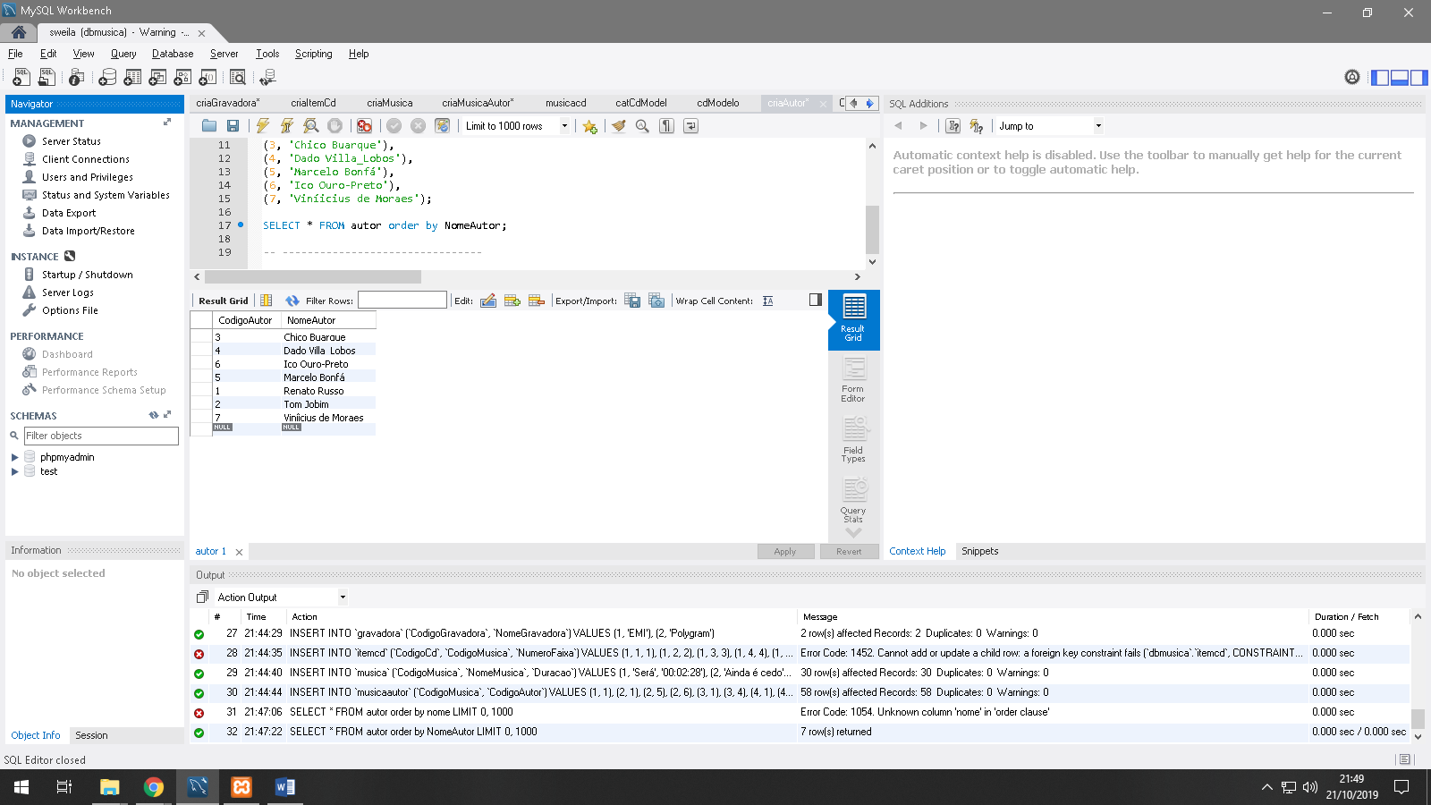

2) Listar os nomes dos Cds das gravadoras de código entre 2 e 5

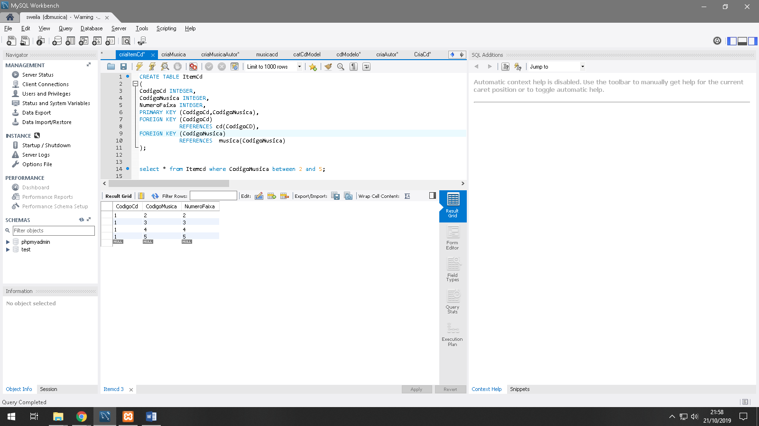

3) Listar os nomes dos Cds das gravadoras de código 1,3,4

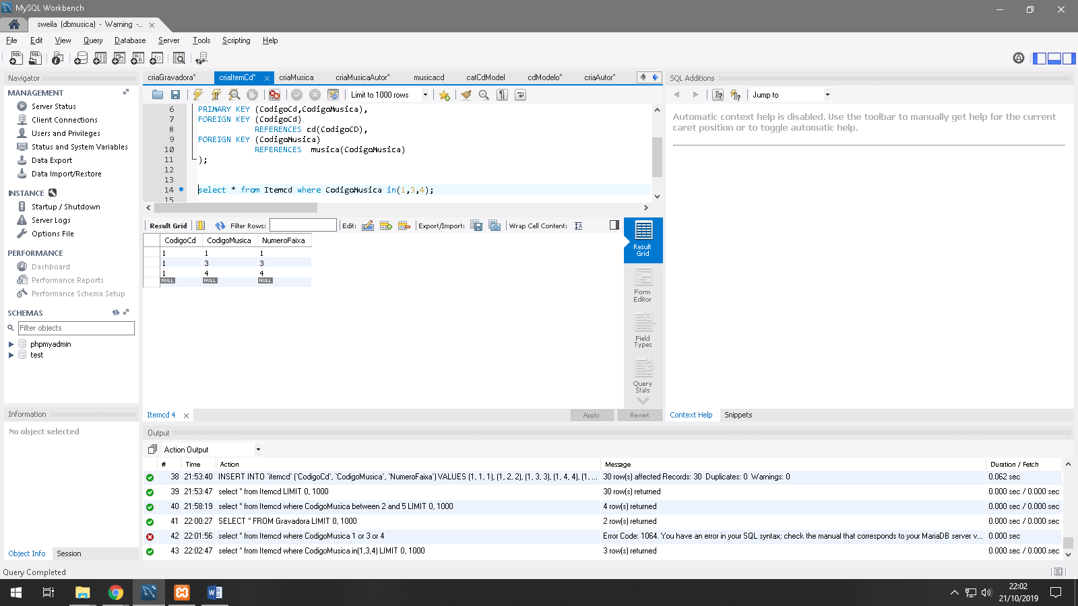

4) Mostrar a quantidade de Cds

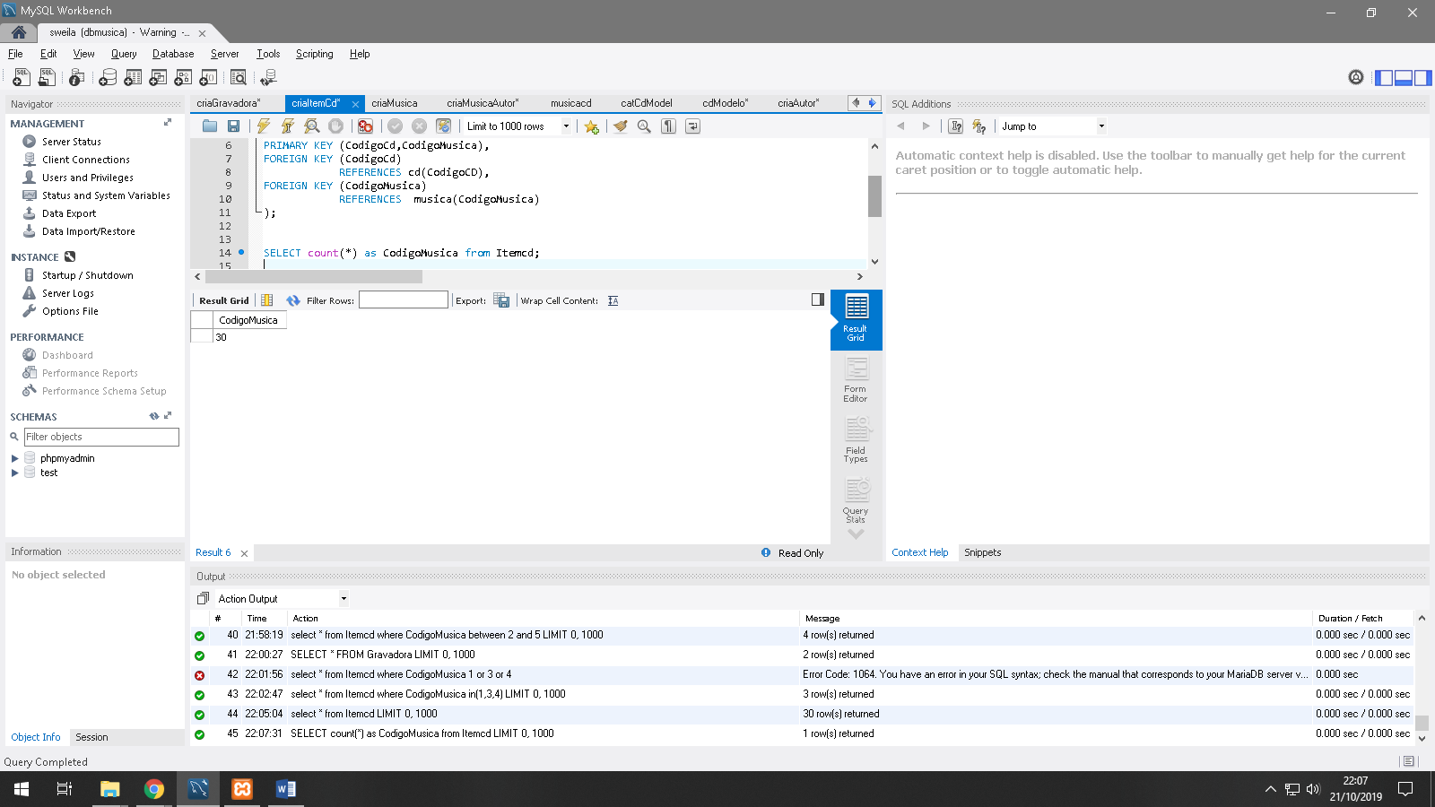

5) Mostrar a média de preço dos Cds

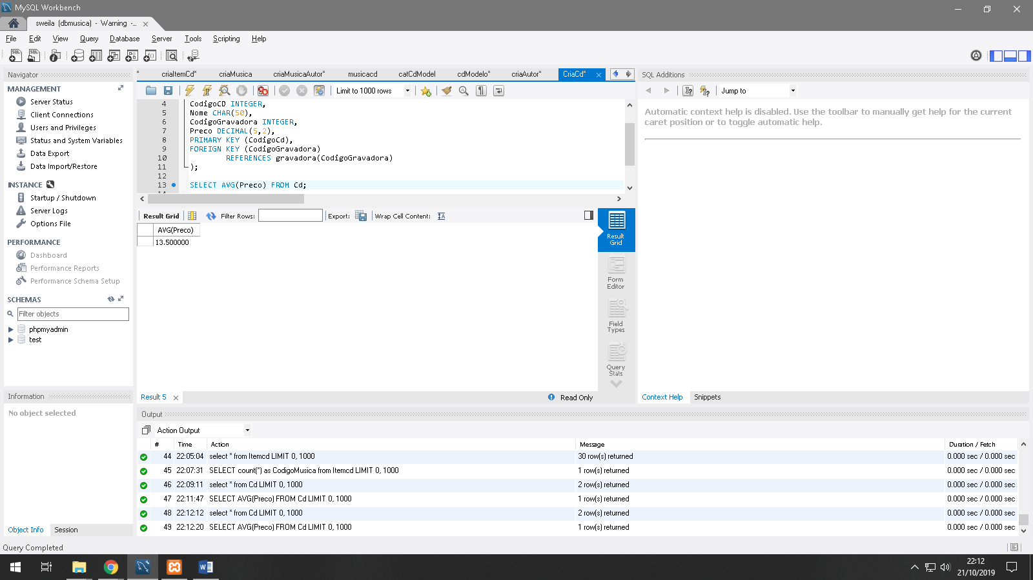

6) Mostrar o menor e o maior preço de Cd

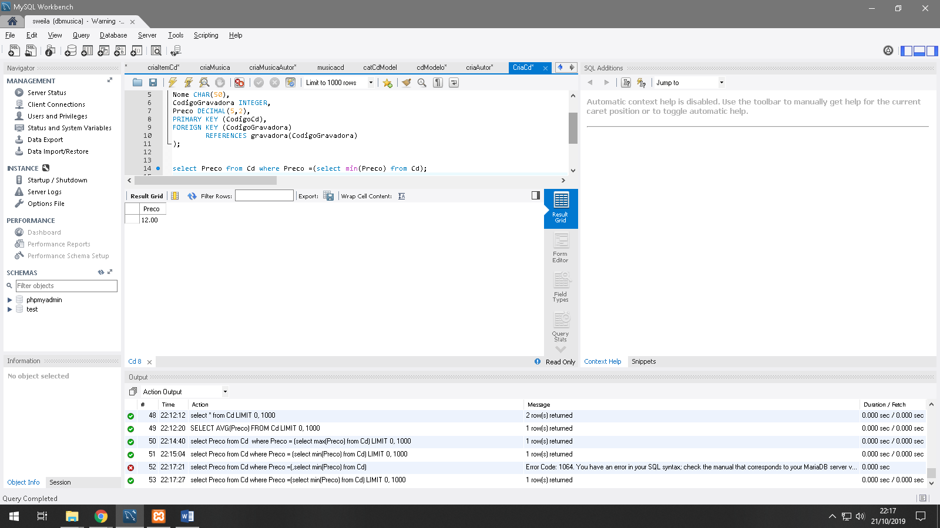

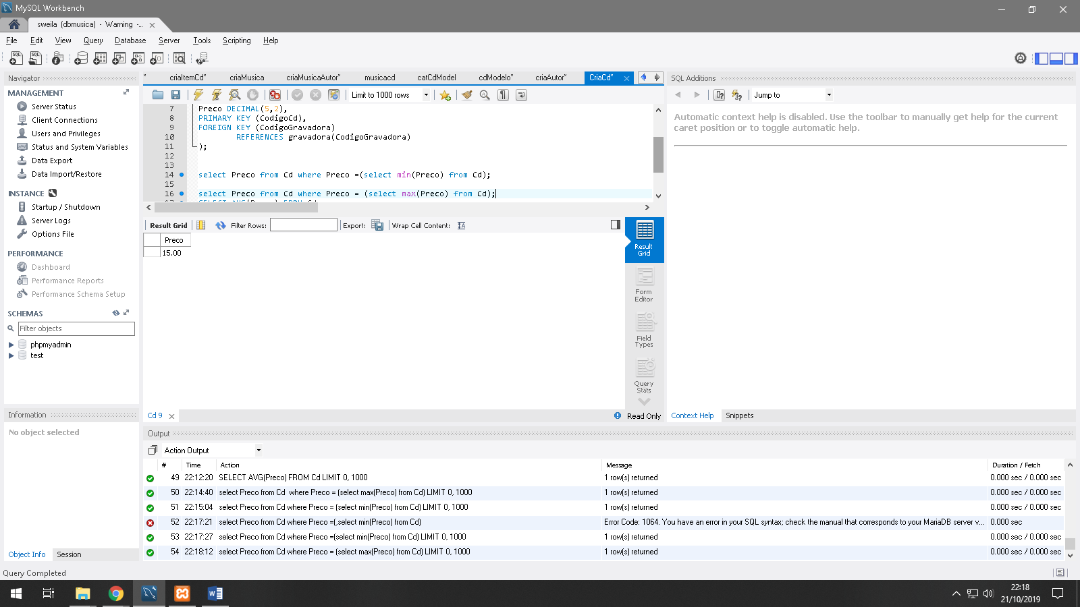

7) Listar os nomes das músicas e a sua duração em ordem descendente de duração

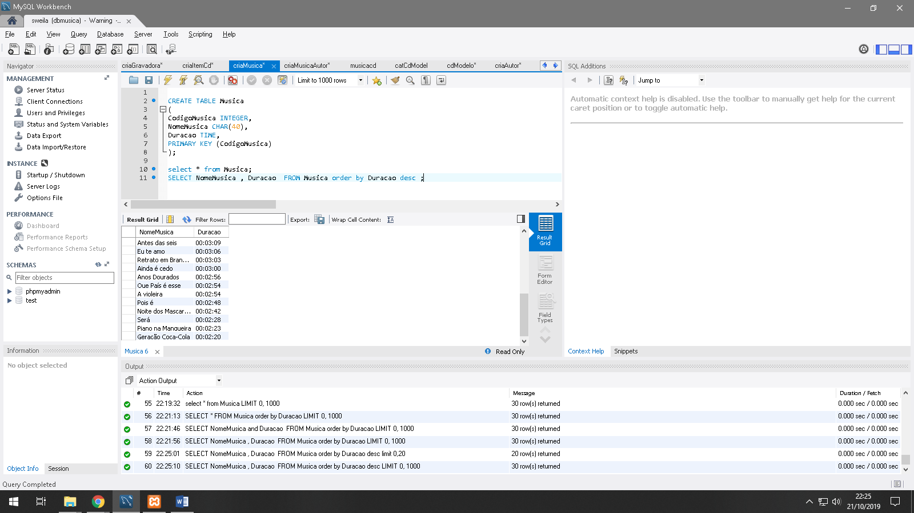

8) Listar os nomes das músicas e a sua duração das músicas que duram mais que 5 minutos

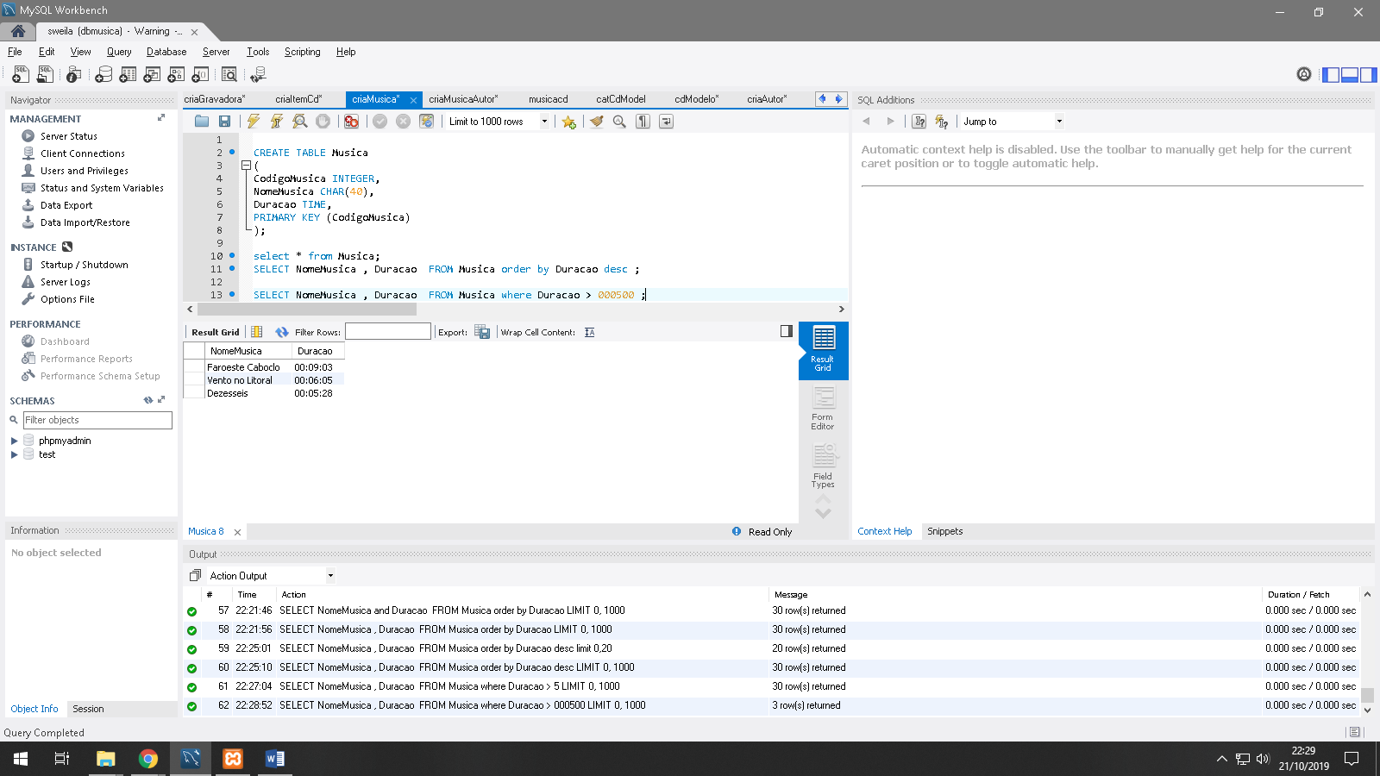

9) Listar os nomes das músicas e a sua duração com os nomes das músicas em ordem ascendente

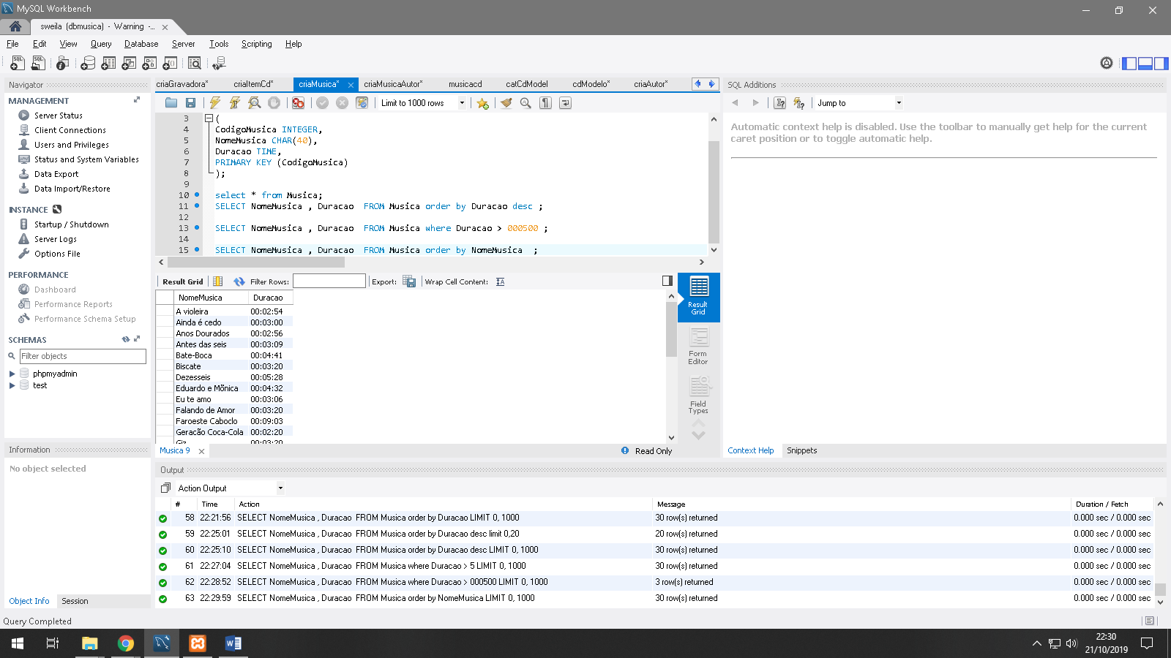

10) Listar os nomes das músicas que começam com “a”

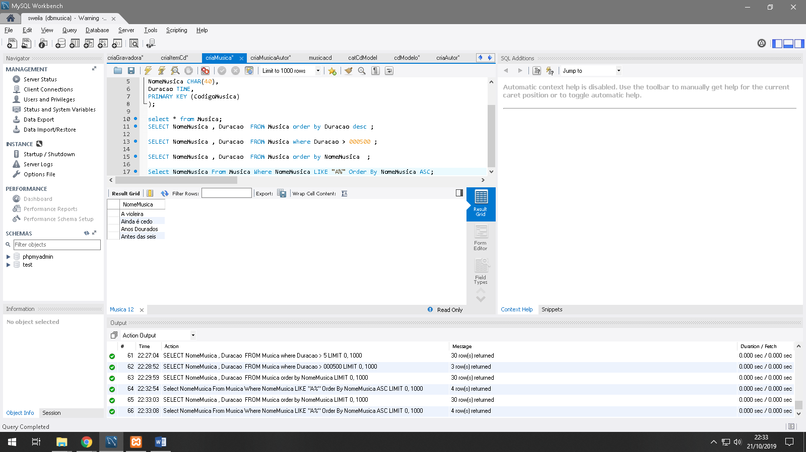

11) Listar os nomes das músicas que contenham “seis”

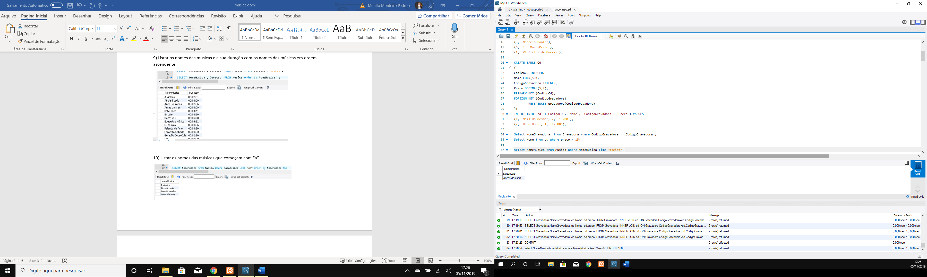

12) Listar os nomes das músicas que não começam com “a”

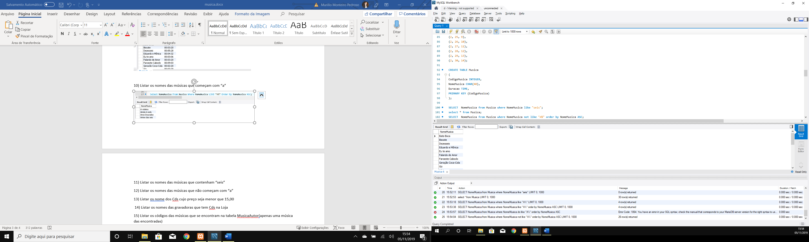

13) Listar os nome dos Cds cujo preço seja menor que 15,00

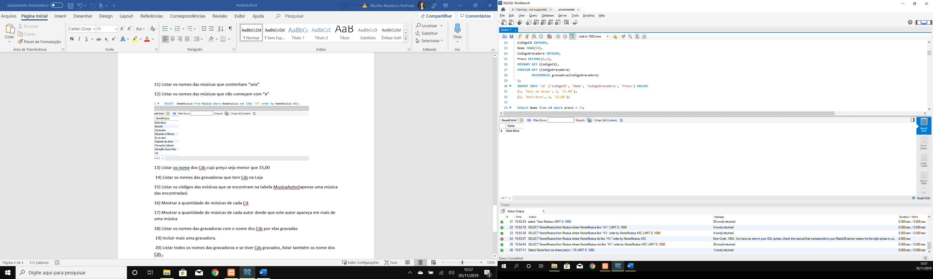

14) Listar os nomes das gravadoras que tem Cds na Loja

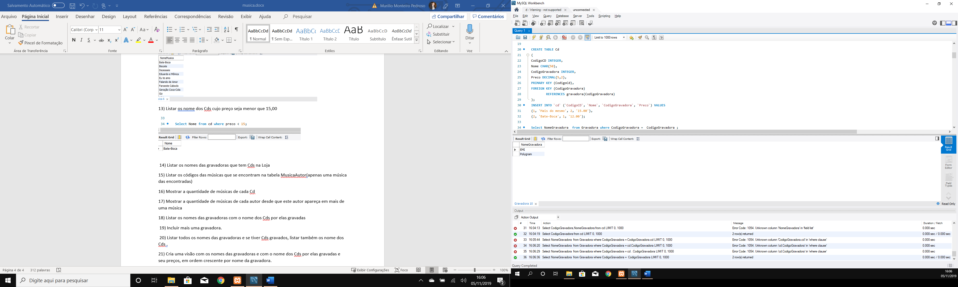

15) Listar os códigos das músicas que se encontram na tabela MusicaAutor(apenas uma música das encontradas)

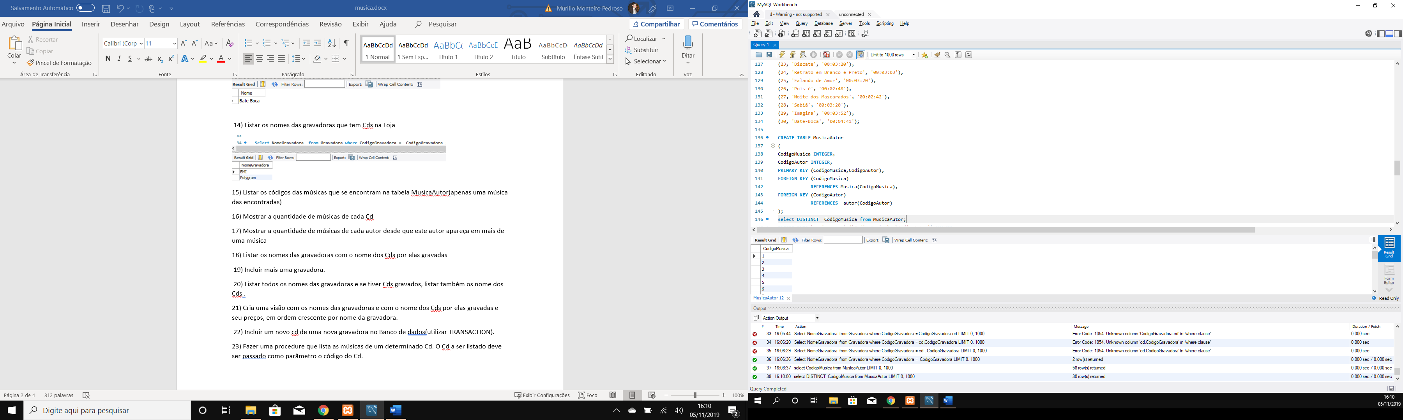

16) Mostrar a quantidade de músicas de cada Cd

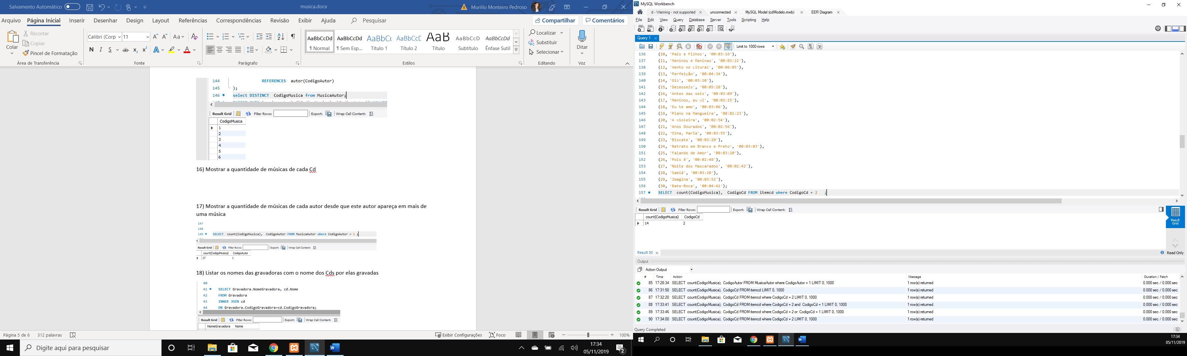

17) Mostrar a quantidade de músicas de cada autor desde que este autor apareça em mais de uma música

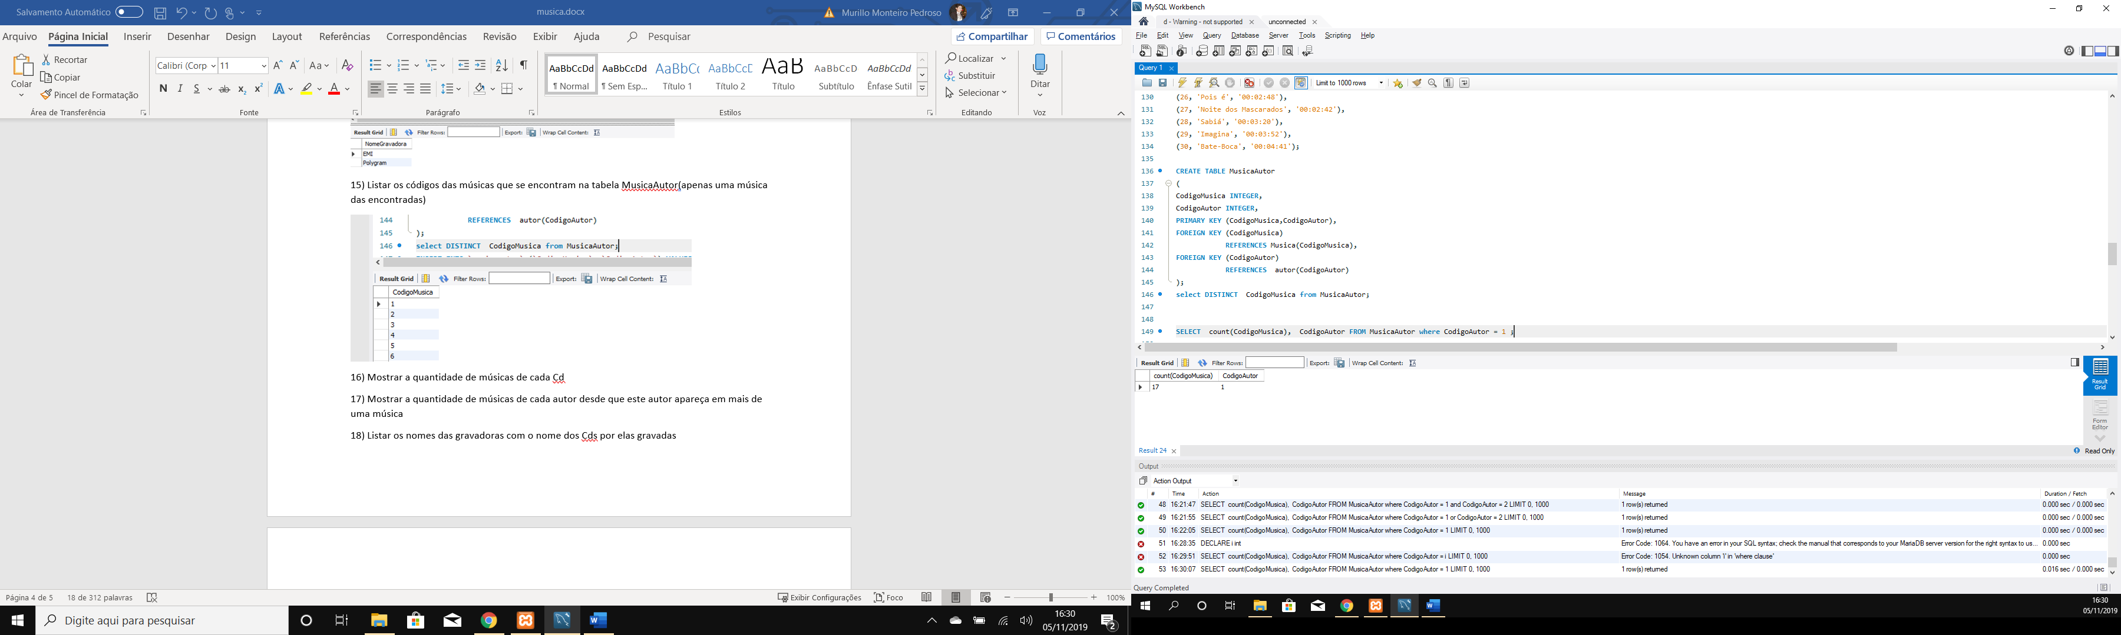

18) Listar os nomes das gravadoras com o nome dos Cds por elas gravadas

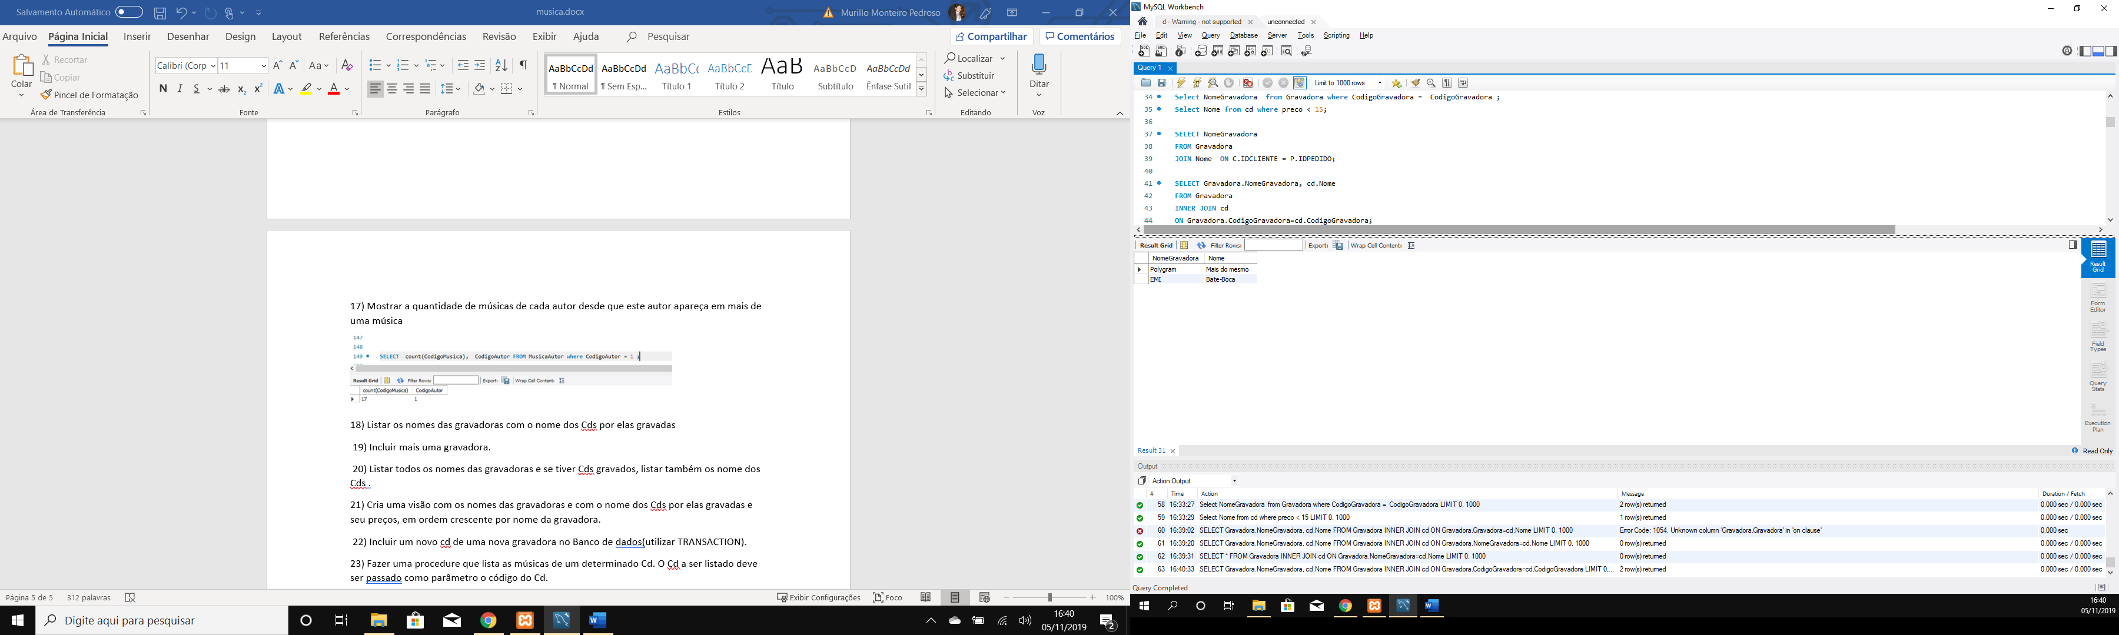

19) Incluir mais uma gravadora.

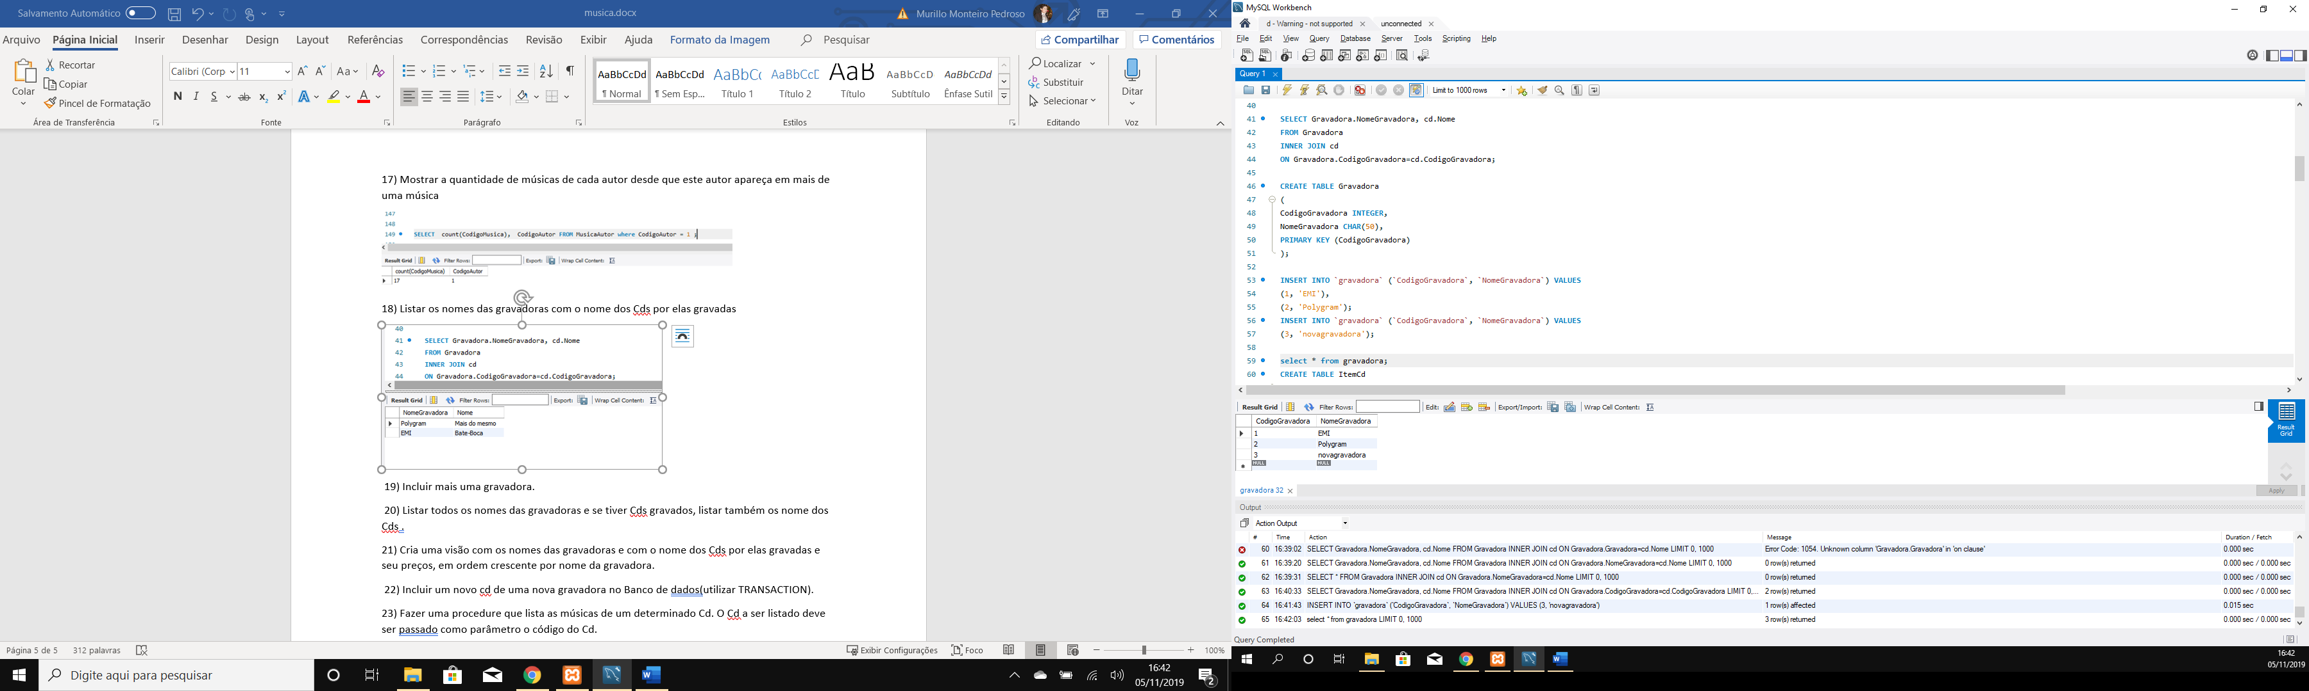

20) Listar todos os nomes das gravadoras e se tiver Cds gravados, listar também os nome dos Cds .

21) Cria uma visão com os nomes das gravadoras e com o nome dos Cds por elas gravadas e seu preços, em ordem crescente por nome da gravadora.

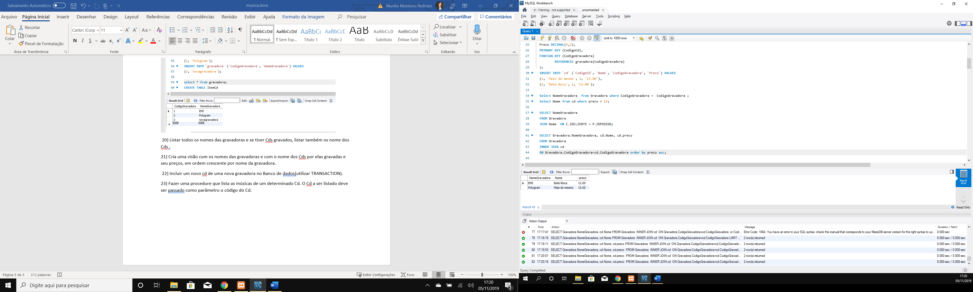

22) Incluir um novo cd de uma nova gravadora no Banco de dados(utilizar TRANSACTION).

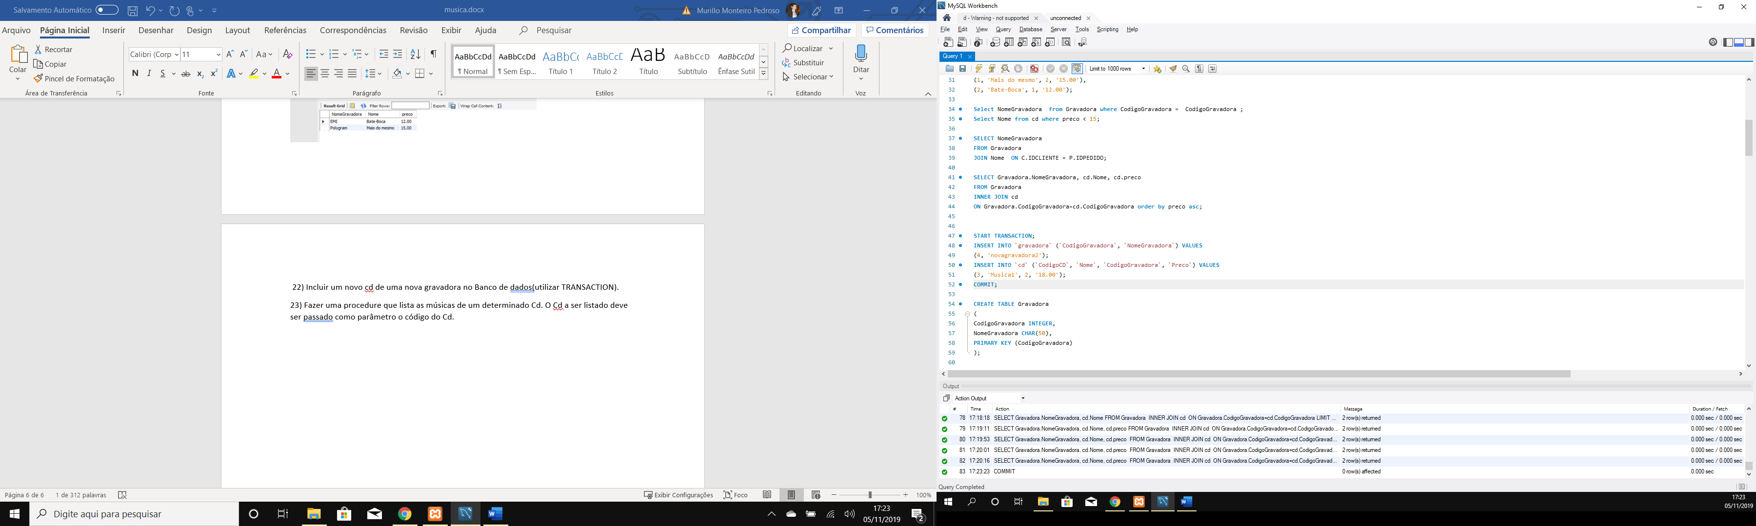

23) Fazer uma procedure que lista as músicas de um determinado Cd. O Cd a ser listado deve ser passado como parâmetro o código do Cd.